Игра по теме: « Оптика»

Цели: развитие творческих способностей у учащихся, работы в команде и индивидуальной работы.

Задачи: Обобщить знания по теме-оптические явления.

Описание.

Класс заранее делится на две команды, выбирает капитана и готовит приветствие в форме песни, посвященной оптике. В этом состоит первый тур игры, лучшей команде жюри присуждает подсказку.

В начале игры в зал вносят черный ящик, где находится предмет, связанный с оптикой. Команды должны догадаться, что лежит в черном ящике по ходу игры, когда за каждое выполненное задание они будут получать подсказки. Выигрывает та команда, которая догадается первой.

**Подсказка 1:** отражение

Тур 2

Каждой команде предлагается кроссворд. И участники должны отгадать как можно больше слов из кроссворда за определенное время (2 мин),побеждает команда- у которой будет больше слов.

|  |  |  |  |  |  |  |
| --- | --- | --- | --- | --- | --- | --- |
| о | и | к | с | к | л | у |
| т | м | р | о | о | п | ч |
| р | п | р | е | л | о | м |
| а | п | р | и | з | м | л |
| ж | е | н | и | е | а | е |
| с | в | е | т | е | и | н |

Ответы: отражение, луч, микроскоп, преломление, призма, свет

Подсказка 2: Венера

Тур 3

«Своя игра» для капитанов»

Вызываются капитаны команд. Предлагается 4 темы на выбор.

«Свет и цвет»(1)

«Законы геометрической оптики»(2)

«Линзы»(3)

«Глаз и зрения»(4)

**Вопрос по 1 теме**: Почему лист бумаги кажется белым?

Ответ: Так как бумага отражает все падающие на нее лучи различных цветов

**Вопрос по теме 2**: В Австрии есть деревушка, где почти никогда не бывает солнца, потому что она находится у подножия огромных Альп. Жителям города надоело жить в темноте и они обратились к бургомистру города, чтобы он решил эту проблему. Бургомистр приказал поставить на улицах города зеркала и проблема была решена, в деревне стало светло. Назовите закон геометрической оптики, благодаря которому деревня получила свет.

Ответ: закон отражения света.

Вопрос по теме3:

Вопрос по теме 4: Определите Какое явление изображено на картинке.

[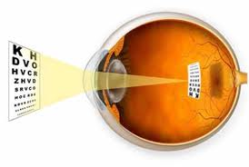](http://www.google.ru/imgres?q=%D0%B1%D0%BB%D0%B8%D0%B7%D0%BE%D1%80%D1%83%D0%BA%D0%BE%D1%81%D1%82%D1%8C&um=1&hl=ru&newwindow=1&sa=N&tbo=d&biw=1600&bih=741&tbm=isch&tbnid=5HjmLrWnaWjfmM:&imgrefurl=http://www.lasik.ru/serv/30/6159/&docid=n4HVhJ-gwzUXkM&imgurl=http://www.lasik.ru/upload/medialibrary/30f/muj%252520egbmr%252520dddwgotlallc1.jpg&w=700&h=472&ei=l-oUUdvjCqSC4gSU34DoCw&zoom=1&ved=1t:3588,r:18,s:0,i:150&iact=rc&dur=822&sig=101181753670041684935&page=1&tbnh=177&tbnw=274&start=0&ndsp=20&tx=76&ty=92)

Ответ: Близорукость

Подсказка3: Венеция

Тур 4 Экспериментальный.

Перед двумя командами каждой кладут оборудование: лазерная указка, кювета с водой. С этим оборудованием нужно провести эксперимент. Посовещавшись, команды должны продемонстрировать эксперимент по теме: «Оптика».

Подсказка 4: зерцать

Тур 5 Из каждой команды выбирается творческий человек для написания мини- сочинения.

Для участникам предлагается картина, по которой должно быть написано сочинение с использованием понятий оптики. Награждаеся та команда, которая более креативно подошла к этому вопросу и использовала физические понятия.

[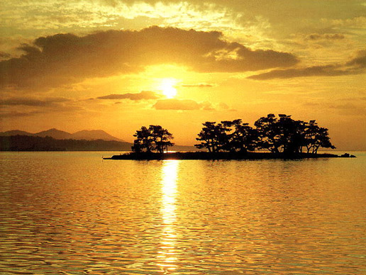](http://www.google.ru/url?sa=i&rct=j&q=%D0%BE%D1%82%D1%80%D0%B0%D0%B6%D0%B5%D0%BD%D0%B8%D0%B5+%D1%81%D0%BE%D0%BB%D0%BD%D1%86%D0%B0+%D0%B2+%D0%B2%D0%BE%D0%B4%D0%B5&source=images&cd=&cad=rja&docid=ru_XdmG2zRTUOM&tbnid=wwSPks25foT-qM:&ved=0CAUQjRw&url=http%3A%2F%2Fwww.uraldev.ru%2Farticles%2Fid%2F37&ei=QOwUUfW3MoqC4ASynoDAAQ&bvm=bv.42080656,d.bGE&psig=AFQjCNEyWSU8FE8-Q-4exuBM9YhI8GromA&ust=1360412077126616)

Подсказка 5: металл

Все эти слова помогают догадаться, что речь идет о зеркале. При игре, когда выигрывает одна команда-она не должна называть другой ту подсказку, которую она получила.